修改意见
请作者认真核对以下问题。
1、政治问题（重中之重）
- 正文提到的“文件名、政策名、机构名”等，尤其是国家发布的，一定要与官网一致，一字不差。涉及国外机构名称，以及其发布的文件等，尽量与“人民日报”等官方口径一致。
- 引用习大大的讲话内容时，必须给出时间、场合，并原文引用，不要断章取义。
- 引用国家政策文件内容，必须原文引用。
- 涉及地图（包括但不限于世界地图、区域地图、卫星图、古地图等）时，需要国家测绘局审核后获得审图号方可刊登。为确保出版周期，一般建议非必要不使用相关地图。
2、中英文：题目、作者、摘要、关键词、基金
- 中文：检查“标题、作者、单位（必须采用公开正式名称，且全称）、所在省市名、邮政编码、摘要、关键词”是否齐全。
- 英文：检查“标题、作者、单位、所在省市名、邮政编码、国家名、摘要、关键词”是否齐全。
- 中英文比对：检查中英文标题、作者、单位（与官网一致）、摘要、关键词、基金资助是否对应。
- 作者单位：多位作者属于不同单位或同一作者属于多个单位时，在作者名右上角加“上角编号”，以标注其工作单位。例如：王锡联^{1,2}，诸葛华²；WANG Xilian^{1,2}，ZHUGE Hua²。
- 关键词：中文中多个关键词之间用“分号”隔开，英文中多个关键词之间用“逗号”隔开。
- 基金资助：尽量国家级、省部级基金在前。
资助基金：中英文，格式为基金1名称（项目编号）；基金2名称（项目编号）。例如：
基金项目：国家重点研发计划资助项目（No.2018AAA0101502）；国家电网有限公司总部科技项目
Foundation Items: The National Key Research and Development Program of China (No.2018AAA0101502), The Science and Technology Project of State Grid Corporation of China

3、对英文的要求
- 标题：首个单词首字母大写，其他单词均为小写，第一个单词尽量不要用“the”。
- 单位名称：各词的首字母均大写（虚词除外），上下级单位之间用逗号隔开。
- 作者名字：中国作者——姓氏全部大写，复姓连写，名字首字母大写，作者名之间用逗号连接。例如：WANG Xilian（王锡联），ZHUGE Hua（诸葛华）。外国作者——姓名写法遵从国际惯例。
- 关键词：应为3～8个，要与中文关键词一一对应，英文关键词不要用复数，且均为小写。
- 基金资助：尽量国家级、省部级基金在前。
- 英文摘要：以被动语态为主，目的、方法、结果用过去时态，结论用一般现在时态。
- 专业术语：全文英文术语必须以“术语在线”为准（https://www.termonline.cn/index）。英文全称中各单词均为小写。特别注意：英文的机构名称需要各单词首字母大写。
4、对摘要的要求
- 建议200~300字，综述类文章可适当增加。
- 摘要内容应包括对“目的、方法、结果、结论”的阐述。
- 摘要采用第三人称。不要用“本文、作者”，而直接写“对……进行了研究”、“报告了……现状”、“进行了……调查”、“提出了……”。“本文算法”可以表述为“该算法”或“新算法”。
- 摘要中不出现参考文献编号。
5、图、表、公式、其他
- 正文中涉及的所有图片，请将源文件单独命名并打包后，与正文一起发给编辑部，以供排版。
- 公式：普通变量用斜体；单位和常量用正体；矢量、向量、矩阵用粗斜体；5个空间集合 R、C、N、Z、Q 用粗正体，其余集合用斜体；计算式或文中第一次出现的未知变量要解释含义。2个（含）两个字母组成的变量用正体。
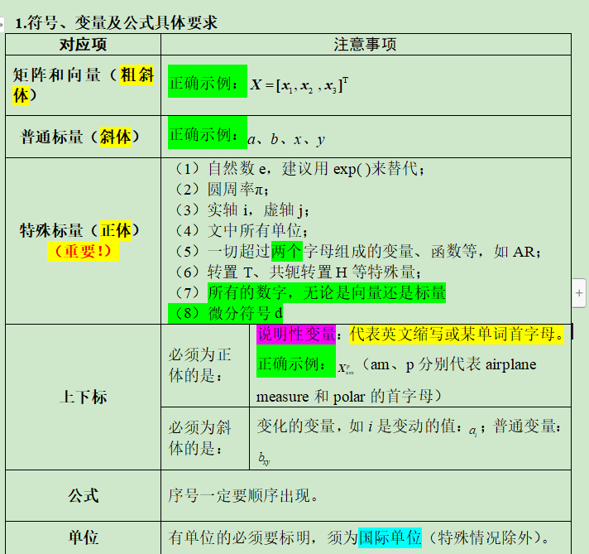
符号、变量及计算式具体要求
- 缩写：首次出现时，应给出中文和英文全称，如：人工智能（AI, artificial intelligence）。
- 图：清晰；图中的文字和符号需要与文章有直接的关系，且有确切的含义；横纵坐标含义及单位、图例要解释清楚。
- 表：采用三线表（无竖线、斜线），不使用图片格式。
- 坐标图需标明坐标表示的量的名称和相关国际单位。正确格式例如：时间/s，速度/（m·s⁻¹）。
- 图表与正文文字需有对应关系。图、表在文中要有引用，图表一般放在引用文字之后。一般介绍图、表时采用如下说法：“图x-x所示为……” “……如图x-x所示” “……见表x-x”。图表名要和正文介绍性内容一致。图表的位置要放在出现的文字后面。一般不说“上表”、“下表”、“上图”、“下图”这些，要明确写出表或图的序号。
6、关于数学公式
- 省略号通常为“3 圆点式”，且上下居中，例如：“a，b，…，n”（注意：不要遗漏省略号两边的逗号）。
- 若公式下一段以“其中”（或“式中”等）为起始语，则左顶格，不要首行缩进。
- 正文中提及公式时一般用“式（1）”表示，不用“公式（1）”，“方程（1）”，“等式（1）”，“（1）式”的表示法。
7、参考文献
- 参考文献需在正文中全部引用，并按照正文中出现顺序编号。
- 请不要引用网址类文献。
- 参考文献是中文的，应同时提供对应的英文说法。例如：
白天翔, 沈震, 刘雅婷, 等. 平行机器: 一种智能机器的管理与控制框架[J]. 智能科学与技术学报, 2019, 1(2): 181-191.
BAI T X, SHEN Z, LIU Y T, et al. Parallel machine: A framework for the control and management for intelligent machines[J]. Journal of Intelligent Science and Technology, 2019, 1(2): 181-191.
注：中文的参考文献里面的逗号，用的是中文的逗号，即“全角”。英文参考文献里面用的是英文的逗号，即“半角”。
- 参考文献引用格式（一定注意大小写问题，以给出的案例为准）：
- 期刊：作者名. 文章名[J] . 期刊名，出版年，卷（期）：页码。
例如：HECKBERT P S. Survey of texture mapping[J]. IEEE Computer Graphics and Applications. 1986, 6(11):56-67.
- 会议：作者名. 文章名[C]// 会议名，出版商城市：出版商，会议年：页码。
例如：DEY R, SALEM F M. Gate-variants of gated recurrent unit (GRU) neural networks[C]//Proceedings of 2017 IEEE 60th International Midwest Symposium on Circuits and Systems (MWSCAS). Piscataway: IEEE Press, 2017: 1597-1600.
- 书籍：作者.书名[M]. 出版社所在城市：出版社名，出版年。
例如：TAN F X, YAN P F, GUAN X P. Neural information processing [M]. Cham: Springer International Publishing, 2017: 475-483.
- 学位论文：作者 . 论文名[D]. 城市: 学校名，年代。
例如：李变. 基于Github社交网络中用户影响力评估算法的研究[D].西安：西安电子科技大学, 2015.
LI B. Research on user influence evaluation algorithm in Github-based social networks[D]. Xi’an: Xidian University, 2015.
8、作者简介
- 请补充并确认最终的作者简介。
- 作者出现顺序与文章作者署名顺序一致。
- 每位作者简介内容包括：姓名（出生年月），性别，学位，单位，职称，职务，主要研究方向。
- 作者免冠清晰照片，证件照最好。

- 参考文献增至30篇以上。
- 论文排成单栏。

